Evaluación diagnóstica Electivo Historia IV° medio A y B
Curso: IV° A y B
Docente: Miss Cynthia Ubilla. Semana: Semana del 7 al 11 de junio de 2021
Unidad 2. Decisiones económicas y las acciones de distintos actores que provocan el cambio climático.
Puntaje Total: 8 | Puntaje obtenido: | Resultado:

Responde las siguientes preguntas:

I. Lee la fuente y responde. Total: 2 puntos.

Causas del cambio climático
El ser humano es el responsable del cambio climático y sus emisiones de gases de efecto invernadero que calientan el planeta, como veremos más adelante. El gas más conocido es el CO², causante del 63% del calentamiento global, pero existen otras causas:
a) Deforestación: la industria maderera, la agricultura, la minería y la ganadería son las principales actividades económicas dedicadas a la tala de árboles.
b) Aumento desproporcionado de gases de efecto invernadero: provocado por el uso de fertilizantes, la actividad química para el tratamiento de aguas residuales, la quema de combustibles fósiles, el transporte, la calefacción y el urbanismo. El CO2 es un gas de efecto invernadero producido principalmente por la actividad humana y es responsable del 63% del calentamiento global causado por el hombre. Su concentración en la atmósfera supera actualmente en un 40% el nivel registrado al comienzo de la industrialización.
c) Crecimiento acelerado de la población: el aumento de la cantidad de habitantes influye en la producción de gases que exacerban el efecto invernadero.

1. Según tu opinión, ¿cuál de las tres causas te parece la más importante en el calentamiento global?, ¿por qué?
Respuesta:

II. Lee la fuente y responde. Total: 2 puntos.

“El estudio incluye los datos más actualizados de la Huella revelando que, para satisfacer sus necesidades actuales, la humanidad está consumiendo una cantidad de recursos naturales equivalente a 1,6 Planetas. De seguir así, en 2020 se necesitarían 1,75 Planetas, y 2,5 Planetas en 2050. Para contrarrestar esta tendencia, hay que mejorar de forma urgente la manera en que producimos, escogemos y consumimos los recursos, sobre todo en los campos de la alimentación y la energía. El impacto de cómo producimos y cómo comemos Los datos del informe demuestran que el sistema alimentario actual es insostenible. Casi el 80% de los terrenos agrícolas se destina al ganado para producir carne y lácteos; y sin embargo, estos productos animales suministran apenas el 33% de las proteínas que consumen los seres humanos en el mundo. La agricultura ocupa el 34% del área de tierra del Planeta, es responsable del 69% de las extracciones de agua dulce y, junto con el resto del sistema alimentario, genera casi la tercera parte de las emisiones de gases de efecto invernadero. Y la mayor de las contradicciones: mientras que 759 millones padecen desnutrición, la cifra de personas con sobrepeso ascendió a 1.900 millones. Las renovables ya son presente, pero aún estamos muy lejos de la reducción de emisiones necesarias para frenar el calentamiento global En cuanto al uso de la energía, aunque ya estamos ante un proceso imparable de transición energética tras los Acuerdos de París, hay que insistir en la necesidad de apostar por el ahorro, la eficiencia y las renovables como único modelo para luchar contra el cambio climático.”
United Nations, julio 2019

1. Según el texto, ¿qué consecuencias está produciendo el cambio climático en la actualidad y en el futuro?, ¿qué medidas deben tomarse?
Respuesta:

III. Observa la imagen y responde. Total: 4 puntos.
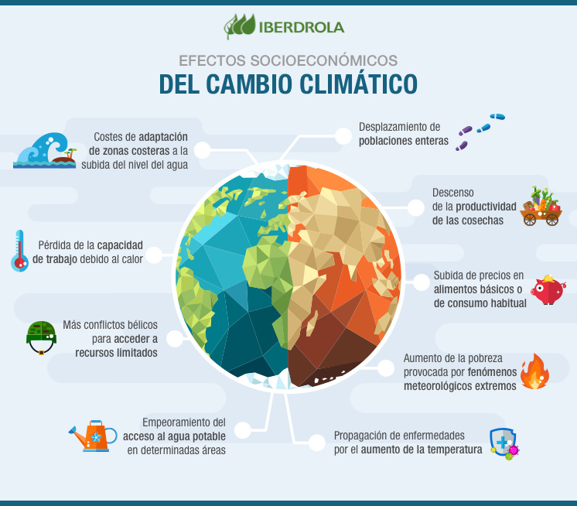
Fuente: https://www.iberdrola.com/medio-ambiente/impacto-del-cambio-climatico

1. El cambio climático es considerado un fenómeno global, ¿cuáles son las consecuencias de este fenómeno para toda la población mundial?
Respuesta:

2. De acuerdo con tus conocimientos, ¿qué medidas se deben tomar para frenar el cambio climático e impulsar la economía?
Respuesta:

